
10,999
โฮจิมินห์ มุยเน่ ดาลัด 4 วัน
พิเศษ.!!! ล่องเรือแม่น้ำไซ่ง่อน+ดินเนอร์

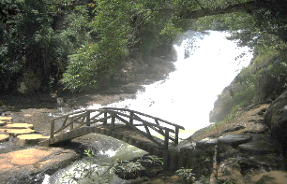
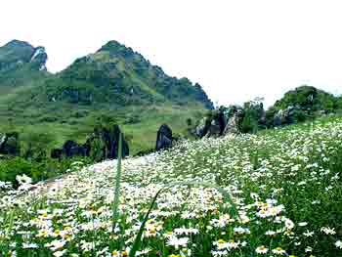

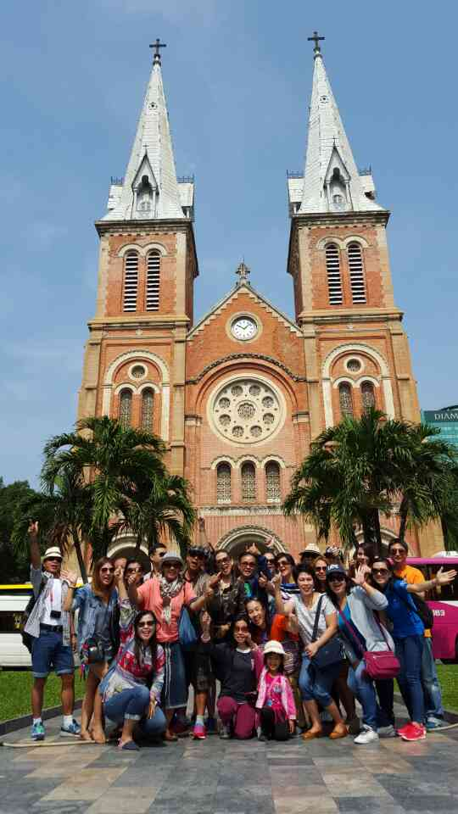

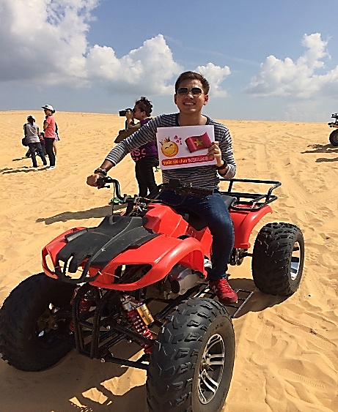



ดาลัดอากาศเย็นสบายทั้งปี-สวนดอกไม้เมืองหนาว

สนุกสุดเหวี่ยงรถรางในน้ำตกดาทันลา
นั่งกระเช้าชมวิวเมืองดาลัด

วันแรก สนามบินดอนเมือง – นครโฮจิมินห์ - Sand dune - Fairly stream - ทะเลทรายมุยเน่ – ฟานเทียต (-/L/D)
03.00 น. พร้อมกันที่ สนามบินดอนเมือง อาคารผู้โดยสารขาออกระหว่างประเทศ อาคาร 1 (ชั้น 3 ประตู 4) เคาน์เตอร์เช็คอินสายการบินไลอ้อนแอร์ โดยมีเจ้าหน้าที่ของบริษัทฯ คอยอำนวยความสะดวกแก่ท่าน
05.25 น. ออกเดินทางสู่ โฮจิมินห์ โดย เที่ยวบินที่ SL176

07.00 น. เดินทางถึง สนามบินเตินเซนเหยิด นครโฮจิมินห์ เมืองใหญ่อันดับหนึ่งของประเทศเวียดนาม ซึ่งตั้งอยู่บริเวณดินดอนสามเหลี่ยมปากแม่น้ำโขง เป็นศูนย์กลางทางด้านเศรษฐกิจของประเทศ หลังผ่านการตรวจคนเข้าเมืองและศุลกากรแล้วนำท่านเดินทางต่อโดยรถบัสปรับอากาศสู่ เมืองมุยเน่ เมืองชายหาดริมทะเล (ระยะทางประมาณ 200 กม.ใช้เวลาในการเดินทางประมาณ 4 ชม.)

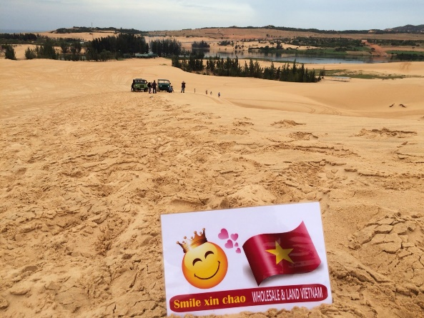
เที่ยง  รับประทานอาหารกลางวันที่ภัตตาคาร Tam Chau ที่เมือง Dong Nai หลังจากนั้นนำคณะท่าน ออกเดินทางไปยัง เมืองฟานเทียต ฟานเทียต เป็นเมืองชายทะเลตากอากาศและแหล่งท่องเที่ยวที่มีความสวยงามและมีชื่อเสียงทางภาคใต้ของเวียดนาม ระหว่างการเดินทางผ่านชมธรรมชาติและวิถีชีวิตความเป็นอยู่ของชาวเวียดนาม ถึงฟานเทียต นำท่านสัมผัสอากาศบริสุทธิ์ ณ ท่าเรือมุยเน่ ที่อบอวนไปด้วยบรรยากาศแบบชาวประมงเวียดนามแท้ๆ ซึ่งกลับเข้าฝั่งหลังออกหาปลาในยามค่ำคืน จากนั้นนำท่านเดินทางสู่ ทะเลทรายแดง ที่เกิดจากการรวมตัวกันของทรายสีชมพูแดงจนเป็นลานทรายกว้างที่มีชื่อเสียงของเมืองมุยเน่ แล้วนำท่าน ชม “แกรนด์แคนย่อนแห่งเวียดนาม” ลำธาร FAIRY STREAM ที่เกิดจากการกัดเซาะของน้ำและลมเป็นลำธารลึกกว่า 20 เมตร เปิดให้เห็นชั้นของดินและทรายหลากสี ซึ่งทั้งหมดล้วนเกิดขึ้นเองตามธรรมชาติ สมควรแก่เวลา นำท่าน สู่ ทะเลทรายขาว กองเนินภูเขาทรายสีขาวกระจ่างตากว้างใหญ่สุดสายตา มองไปทางไหนจะเห็นเพียงผืนทรายและท้องฟ้าเท่านั้น ไม่ไกลกันมีแหล่งน้ำจืด (โอเอซิส) สำหรับให้นักท่องเที่ยวใช้พักผ่อน ถ่ายรูป และชมวิว ที่ท่านจะได้เพลิดเพลินกับกิจกรรมหลากหลายไม่ว่าจะเป็น เช่ารถจี๊ป หรือรถ ATV ตะลุยเนินทราย หรือสนุกสนานกับการเล่นแซนด์ดูนลื่นไถลจากจากเนินทรายสูงกว่า 40 เมตร (ค่าใช้จ่ายในการกิจกรรมต่างๆ ไม่รวมในค่าบริการทัวร์)
เย็น บริการอาหารเย็น ณ ภัตตาคาร Vietnam home Restaurant
หลังจากนั้นนำท่านเข้าสู่ที่พัก PEACH RESORT เชิญท่านพักผ่อนหรือท่องราตรีตามอัธยาศัย

วันที่สอง ฟานเทียต -น้ำตกดาทันลา -กระเช้าไฟฟ้า - วัดติ๊กลาม – พระราชวังฤดูร้อน – วัด Van Hanh - ตลาดไนท์บาร์ซ่า (B/L/D)

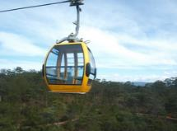
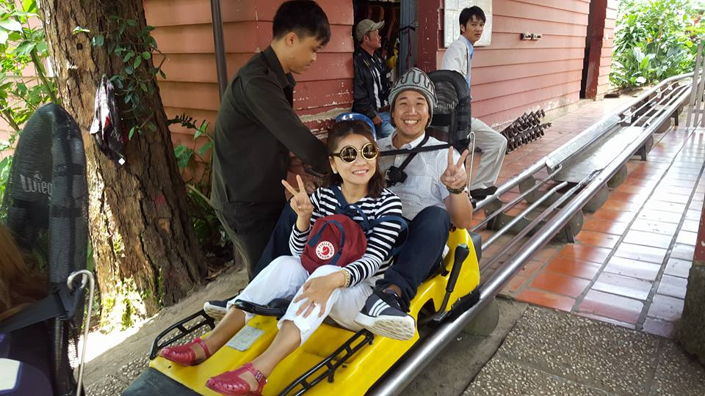
เช้า บริการอาหารเช้า ณ ห้องอาหารของโรงแรม หลังอาหาร นำท่านเดินทางไปยัง เมือง ดาลัด (ใช้ระยะเวลาเดินทางประมาณ 5ชม.) อยู่ในจังหวัดลามดงดาลัดเป็นอีกหนึ่งเมืองตากอากาศที่มีชื่อเสียงอันและโรแมนติคที่สุดและของเวียดนามเนื่องจากตั้งอยู่บนที่สูงจากระดับน้ำทะเลประมาณ 1,500 เมตร ทำให้อากาศเย็นสบายตลอดทั้งปีแม้กระทั้งในฤดูร้อน อุณหภูมิเฉลี่ยประมาณ 15-25 องศาเซสเซียส แวดล้อมด้วยขุนเขา ไร่ กาแฟ และสวนดอกไม้ อาคารบ้านเรือนต่างๆปลูกสร้างรูปแบบสถาปัตยกรรมฝรั่งเศส เนื่องจากในสมัยอาณานิคม Alexdra Yersin ได้ค้นพบเมืองดาลัด และเห็นว่าบรรยากาศค่อนข้างดี ทางฝรั่งเศสจึงได้เข้ามาพัฒนาและสร้างเมืองดาลัด เพื่อให้เป็นเมืองตากอากาศสำหรับชาวฝรั่งเศส ถึง ดาลัทนำท่าน นั่งรถราง (Roller Coaster) ผ่านผืนป่าอันร่มรื่นเขียวชอุ่มลงสู่หุบเขาเบื้องล่าง เพื่อชมและสัมผัสกับความสวยงามของ น้ำตกดาทันลา (Thac Datanla) น้ำตกขนาดไม่ใหญ่มากแต่มีชื่อเสียง อีกหนึ่งในสถานที่ท่องเที่ยวยอดนิยมของดาลัดที่ไม่ควรพลาด!!
เที่ยง บริการอาหาร ณ ภัตตาคาร หลังอาหารสู่ สถานีกระเช้าไฟฟ้า เคเบิลคาร์ กระเช้าไฟฟ้าแห่งนี้เป็นกระเช้าไฟฟ้าที่ทันสมัยที่สุดของประเทศเวียดนาม และมีความปลอดภัยสูงที่สุดท่านจะได้ ชมวิว ของเมืองดาลัด ที่มองเห็นได้ ทั้งเมือง ที่ตั้งอยู่ท่ามกลางหุบเขาอันสวยงาม จากนั้นนำท่าน ชม วัดติ๊กกลาม เป็นวัดที่สร้างอยู่บนเนินเขาเหนือ ทะเลสาบเตวียนลาม แวดล้อมไปด้วยใบไม้ดอกไม้ นานาพันธุ์ กับทิวสนที่ยืนต้นตระหง่านปกคลุมทุกหุบเขาจากนั้นนำท่านชม พระราชวังฤดูร้อน พระราชวังตากอากาศของกษัตริย์เบ๋าได๋ จักรพรรดิ์องค์สุดท้ายของเวียดนาม ซึ่งสถานที่แห่งนี้เป็นพระราชวังสุดท้าย ที่สร้างขึ้นในสมัยเรืองอำนาจของฝรั่งเศส ก่อนที่จะเกิดสงครามเวียดนาม แล้วทำให้จักรพรรดิ์บ๋าวได้ต้องลี้ภัยไปอยู่ฝรั่งเศส แล้วไม่ได้กลับมาเหยียบผืนแผ่นดินบ้านเกิดอีกเลย ต่อไปจะนำท่านเดินทางชม“หุบเขาแห่งรัก”(LoveValley) ที่แวดล้อมไปด้วยต้นไม้และดอกไม้นานาพันธุ์ สัมผัสบรรยากาศสุดแสนโรแมนติคของหุบเขาที่มีความงดงาม และเป็นที่ยอดนิยมของคู่รักที่นิยมมาถ่ายรูปคู่เก็บไว้เป็นภาพแห่งความทรงจำท่านยังได้เพลิดเพลินกับสวนผักและผลไม้อีกนานาชนิดถ้ายังมีเวลาจะทำท่านไปทำบุณทีวัด Van Hanh )
เย็น บริการอาหารเย็น ณ ภัตตาคาร Huong Rung Restaurant ... พร้อมเสริฟไวน์ดาลัด...จากนั่นนำท่านเดินทางสู่ย่าน ช้อปปิ้งตลาดไนท์บาร์ซ่า ของเมืองดาลัดให้ท่านได้เลือกซื้อสินค้า นานาชนิด ตามอัธยาศัย
ที่พัก เข้าที่พัก VIETSOPETRO HOTEL หรือเทียบเท่า 4 ดาว

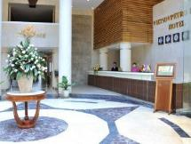
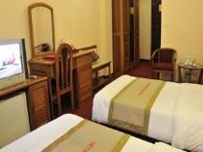
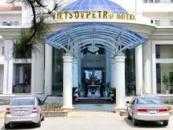

วันที่สาม ดาลัด – สวนดอกไม้เมืองหนาว – โฮจิมินห์ – ตลาดเบนถัน - ท่องราตรี โฮจิมินห์ (B/L/D)
เช้า บริการอาหารเช้า ณ ห้องอาหารโรงแรม
หลังอาหาร นำท่านเดินทาง ชม สวนดอกไม้เมืองหนาว ของเมืองดาลัทสัมผัสดอกไม้เมืองหนาวที่อวดโฉม รูปทรงและสีสันแปลกตา ซึ่งเป็นสายพันธ์ มาจากยุโรปสัมผัสกับบรรยากาศที่แสนโรแมนติก จากนั้นนำท่านเดินทางไปสู่ นคร โฮ่จิมินห์ (ใช้ระยะเวลาเดินทางประมาณ 6 ชม.)
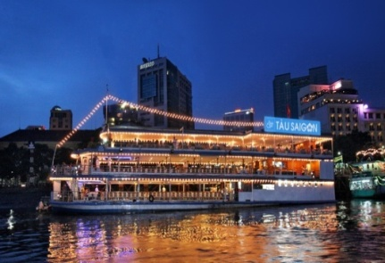
เที่ยง  รับประทานอาหารกลางวันที่ภัตตาคาร ระหว่างทางหลังจากนั้นนำท่าน เดินทางไปสู่เมืองโฮจิมินห์ถึงเมืองโฮจิมินห์
จากนั้น นำท่านชอปปิ้งที่ ตลาดเบนถัน อิสระเลือกซื้อสินค้าราคาถูกตามอัธยาศัย
ค่ำ บริการอาหารค่ำ ณ ภัตตาคารบนเรือ ล่องไปตามแม่น้ำไซ่ง่อน ชมบรรยากาศสองฟากฝั่งยามค่ำคืนของเมืองโฮจิมินห์ซิตี้ หรือจะเลือกสนุกสนานกับวงดนตรีพื้นเมืองที่บรรเลงเพลงอย่างสนุกสนาน จากนั้นนำท่านเข้าสู่ที่พัก HOCHIMIN เชิญท่านพักผ่อนหรือท่องราตรีตามอัธยาศัย
เข้าที่พัก SENVIET HOTEL / UNIVAL HOTEL หรือเทียบเท่า 3 ดาว
วันที่สี่ โฮจิมินห์ – กรุงเทพฯ (B/-/-)
เช้า บริการอาหารเช้า แบบกล่อง
นำคณะท่านออกเดินทางไปที Tan Son Nhat International Airport เพื่อเดินทางกลับกรุงเทพฯ- ตรวจเช็คเอกสารและสัมภาระ
07.55 น. เดินทางสู่ กรุงเทพฯ โดย สายการบินไลอ้อนแอร์ เที่ยวบินทิ่ SL177
09.15 น. ถึงสนามบินดอนเมือง โดยสวัสดิภาพ พร้อมความประทับใจ ☺☺☺☺☺☺☺☺☺

วันเดินทาง | ผู้ใหญ่ | เด็ก | พักเดี่ยว | จำนวนที่
24-27 พ.ย 59 | 10,999 | 10,999 | 3,500 | 25
9 – 12 ธ.ค 59 | 12,999 | 12,999 | 3,500 | 25
23 - 26 ธ.ค 59 | 11,999 | 11,999 | 3,500 | 25
30 ธ.ค – 2 ม.ค 60 | 14,999 | 14,999 | 4,000 | 25
31 ธ.ค – 3 ม.ค 60 | 14,999 | 14,999 | 4,000 | 25
20-23 ม.ค 60 | 10,999 | 10,999 | 3,500 | 25
10 – 13 ก.พ 60 | 12,999 | 12,999 | 3,500 | 25
24 – 27 ก.พ 59 | 10,999 | 10,999 | 3,500 | 25
10 – 13 มี.ค 60 | 10,999 | 10,999 | 3,500 | 25
24 – 27 มี.ค 60 | 10,999 | 10,999 | 3,500 | 25
อัตรานี้เป็นราคาโปรโมชั่น **** ไม่มีราคาเด็ก****
ราคานี้เป็นราคาโปรโมชั่นเมื่อจองทัวร์แล้วไม่สามารถเปลี่ยนแปลง ยกเลิก ขอคืนเงินค่าจองทัวร์ ค่าทัวร์ได้ในทุกกรณี
หมายเหตุ:
1.อัตราค่าบริการเป็นราคาตั๋วเครื่องบินช่วงเทศกาลเมื่อจองทัวร์ไม่สามารถยกเลิกเปลี่ยนแปลงเลื่อนวันเดินทางได้และ/หรือขอคืนเงินค่าทัวร์ค่าจองทัวร์
2.กรุ๊ปออกเดินทางต้องมีจำนวนไม่ต่ำกว่า 15 ท่านขึ้นไป
3.บริษัทฯขอสงวนสิทธิในการเปลี่ยนอัตราค่าบริการเนื่องจากค่าภาษีเซอร์ชาร์ทน้ำมันสายการบินปรับขึ้นและ/หรือมีผลมาจากอัตราแลกเปลี่ยน
4.กรณีที่ท่านเดินทางมาจากต่างจังหวัดโดยสายการบินภายในประเทศกรุณาแจ้งบริษัทฯก่อนทำการจองมิฉะนั้นบริษัทฯจะไม่รับผิดชอบใดๆทั้งสิ้น

อัตรานี้รวม
- ค่าตั๋วเครื่องบินไป-กลับกรุงเทพฯ – โฮจิมินห์ - ดาลัด - โฮจิมินห์ – กรุงเทพชั้นประหยัด
- ค่าระวางน้ำหนักเกิน 20 กิโลกรัม
- ค่าภาษีสนามบินกรุงเทพฯและโฮจิมินห์
- ค่าที่พักโรงแรมพักห้องละ 2-3 ท่าน
- ค่าอาหารครบทุกมื้อตลอดรายการ
- ค่ารถรับ-ส่งสนามบินและรายการทัวร์ตลอดรายการ
- อัตราค่าเข้าชมสถานที่ที่ระบุไว้ในรายการ
- ค่าประกันอุบัติเหตุในการเดินทาง 1,000,000 บาทตามเงือนไขของบริษัทประกันภัยที่บริษัทใช้บริการ

อัตรานี้ไม่รวม
- ภาษีมูลค่าเพิ่ม 7 %, ค่าบริการ และค่าใช้จ่ายส่วนตัวที่ไม่ระบุไว้ในรายการ,ค่าระวางน้ำหนักเกิน 20 กิโลกรัม
- ค่าบริการและค่าใช้จ่ายส่วนตัวที่ไม่ระบุไว้ในรายการ

ค่าทิปไกด์ท้องถิ่น คนขับรถ ท่านละ 150 บาท / วัน / คน (รวม 4 วัน = 600 บาท / ลูกค้า 1 ท่าน)
****หัวหน้าทัวร์ไทย แล้วแต่ความพึงพอใจในการบริการ****
เอกสารที่ประกอบการเดินทางหนังสือเดินทางเหลืออายุการใช้งานไม่ต่ำกว่า 6 เดือนนับจากวันหมดอายุ และเหลือหน้าว่างติดกันอย่างน้อย 2 หน้า /
เงื่อนไขการจองทัวร์ : ท่านละ 5,000 บาท // ที่เหลือชำระก่อนการเดินทางอย่างน้อย20วัน
การยกเลิกและคืนค่าทัวร์
เนื่องจากเป็นราคาตั๋วเครื่องบินโปรโมชั่น เมื่อจองทัวร์ชำระเงินค่าจองค่าทัวร์แล้ว ไม่สามารถยกเลิก เลื่อน ขอคืนเงิน ได้ทุกกรณี และ กรณีที่กองตรวจคนเข้าเมืองทั้งกรุงเทพฯและในต่างประเทศปฏิเสธมิให้เดินทางออกหรือเข้าประเทศที่ระบุไว้ในรายการเดินทางบริษัทฯขอสงวนสิทธิ์ที่จะไม่คืนค่าทัวร์ไม่ว่ากรณีใดๆทั้งสิ้น รวมถึง เมื่อท่านออกเดินทางไปกับคณะแล้วถ้าท่านงดการใช้บริการรายการใดรายการหนึ่งหรือไม่เดินทางพร้อมคณะถือว่าท่านสละสิทธิ์ไม่อาจเรียกร้องค่าบริการและเงินมัดจาคืนไม่ว่ากรณีใดๆทั้งสิ้น เนื่องจากรายการทัวร์แบบเหมาเหมาจ่าย
หนังสือเดินทาง
*** กรุณาส่งสำเนาหนังสือเดินทางให้บริษัทฯ ก่อนออกเดินทาง 20 วัน เพื่อทางบริษัทฯ จะได้ส่งให้ทางสายการบินเพื่อออกตั๋วเครื่องบิน ***เอกสารการเดินทาง หนังสือเดินทางต้องเหลืออายุการใช้งานมากกว่า 6 เดือนขึ้นไป (นับจากวันออกเดินทาง) และต้องเหลือหน้าว่างสำหรับแสตมป์วีซ่ามากกว่า 2 หน้าขึ้นไป

หมายเหตุ :
กรุณาอ่านศึกษารายละเอียดทั้งหมดก่อนทำการจอง เพื่อความถูกต้องและความเข้าใจตรงกันระหว่างท่านลูกค้าและบริษัท
1.บริษัทฯขอสงวนสิทธิ์ที่จะเลื่อนการเดินทางหรือปรับราคาค่าบริการขึ้นในกรณีที่มีผู้ร่วมคณะไม่ถึง 20 ท่าน
2.ขอสงวนสิทธิ์การเก็บค่าน้ำมันและภาษีสนามบินทุกแห่งเพิ่มหากสายการบินมีการปรับขึ้นก่อนวันเดินทาง
3. บริษัทฯขอสงวนสิทธิ์ในการเปลี่ยนเที่ยวบินโดยมิต้องแจ้งให้ทราบล่วงหน้าอันเนื่องจากสาเหตุต่างๆ
4. บริษัทฯจะไม่รับผิดชอบใดๆทั้งสิ้นหากเกิดกรณีความล่าช้าจากสายการบิน,การยกเลิกบิน,การประท้วง, การนัดหยุดงาน, การก่อการจลาจล, ภัยธรรมชาติ, การนาสิ่งของผิดกฎหมายซึ่งอยู่นอกเหนือความรับผิดชอบของบริษัทฯ
5. บริษัทฯจะไม่รับผิดชอบใดๆทั้งสิ้นหากเกิดสิ่งของสูญหายอันเนื่องเกิดจากความประมาทของท่าน, เกิดจากการโจรกรรมและอุบัติเหตุจากความประมาทของนักท่องเที่ยวเอง
6. ก่อนตัดสินใจจองทัวร์ ท่านควรอ่านเงื่อนไขต่างๆ ให้ครบถ้วนจนเป็นที่พอใจก่อนชำระค่าบริการ ทั้งนี้เพื่อเป็นประโยชน์แก่ตัวท่านและสมาชิกเอง และเมื่อท่านตกลงชำระเงินมัดจาหรือค่าทัวร์ทั้งหมดกับทางบริษัทฯแล้วทางบริษัทฯจะถือว่าท่านได้ยอมรับเงื่อนไขข้อตกลงต่างๆในบริษัทฯ กำหนด
7. รายการนี้เป็นเพียงข้อเสนอที่ต้องได้รับการยืนยันจากบริษัทฯอีกครั้งหนึ่ง หลังจากได้สำรองโรงแรมที่พักในต่างประเทศเรียบร้อยแล้ว โดยโรงแรมจัดในระดับใกล้เคียงกัน ซึ่งอาจจะปรับเปลี่ยนตามที่ระบุในโปรแกรมได้
8. การจัดการเรื่องห้องพัก เป็นสิทธิของโรงแรมในการจัดห้องให้กับกรุ๊ปที่เข้าพักโดยมีห้องพักสำหรับผู้สูบบุหรี่ / ปลอดบุหรี่ได้ โดยอาจจะขอเปลี่ยนห้องได้ตามความประสงค์ของผู้ที่พัก ทั้งนี้ขึ้นอยู่กับความพร้อมให้บริการของโรงแรม และไม่สามารถรับประกันได้
9.กรณีผู้เดินทางต้องการความช่วยเหลือเป็นพิเศษ อาทิเช่น ใช้วิวแชร์ กรุณาแจ้งบริษัทฯ อย่างน้อย 7วันก่อนการเดินทาง มิฉะนั้น บริษัทฯไม่สามารถจัดการได้ล่วงหน้าได้
10.มัคคุเทศก์ พนักงานและตัวแทนของผู้จัด ไม่มีสิทธิในการให้คำสัญญาใด ๆ ทั้งสิ้นแทนผู้จัด นอกจากมีเอกสารลงนามโดยผู้มีอำนาจของผู้จัดกำกับเท่านั้น
11.ผู้จัดจะไม่รับผิดชอบและไม่สามารถคืนค่าใช้จ่ายต่างๆ ได้เนื่องจากเป็นการเหมาจ่ายกับตัวแทนต่างๆ ในกรณีที่ผู้เดินทางไม่ผ่านการพิจารณาในการตรวจคนเข้าเมือง-ออกเมือง ไม่ว่าจะเป็นกองตรวจคนเข้าเมืองหรือกรมแรงงานของทุกประเทศในรายการท่องเที่ยว อันเนื่องมาจากการกระทำที่ส่อไปในทางผิดกฎหมาย การหลบหนี เข้าออกเมือง เอกสารเดินทางไม่ถูกต้อง หรือ การถูกปฏิเสธในกรณีอื่น ๆ
12. การขับรถในเวียดนาม จำกัดความเร็ว ไม่เกิน 60-80 กมต่อชั่วโมง (แล้วแต่พื้นที่)
13. บริการน้ำดื่มท่านวันละ1ขวดต่อคนต่อวัน
14.ทางบริษัทฯ ซึ่งไม่อาจรับผิดชอบต่อความเสียหายที่เกิดขึ้นที่อยู่เหนือการควบคุมของเจ้าหน้าที่ อาทิการนัดหยุดงาน จลาจลเหตุวุ่นวายหรือภัยทางการเมือง ภัยธรรมชาติต่างๆ ฯลฯซึ่งอาจจะทำให้ทางสายการบินงดเว้นการบินตามเวลาที่กำหนด และ/หรือตารางเวลาบินของสายการบินที่ใช้ในเที่ยวบินนั้นๆ ไม่สามารถเดินทางตามเวลาที่กำหนด โดยค่าใช้จ่ายเพิ่มเติมที่เกิดขึ้นจากทั้งทางตรงและทางอ้อม เช่น การเจ็บป่วย การถูกทำร้าย การสูญหาย ความล่าช้าจากอุบัติเหตุต่างๆฯลฯรวมถึงการตอบปฏิเสธการเข้าและออกเมืองจากทางเจ้าหน้าที่ตรวจคนเข้าเมือง อันเนื่องมาจากมีสิ่งผิดกฎหมายหรือเอกสารการเดินทางไม่ถูกต้อง หรือการถูกปฏิเสธในทุกกรณี โดยทั้งนี้ทางบริษัทจะยึดผลประโยชน์ทุกท่านสมาชิกเป็นสำคัญ

การชำระเงิน :
มัดจำล่วงหน้า ท่านละ 10,000 บาท
ส่วนที่เหลือ ชำระให้หมดก่อน 20 วัน ของวันออกเดินทาง
โอนมาที่ ธนาคารใด ธนาคารหนึ่ง ในบัญชีกระแสรายวัน ในนาม สมปอง เจนชัยจิตรวนิช
ธนาคาร กรุงศรีอยุธยา สาขา สี่แยกวังหิน เลขที่บัญชี 2140013280
ธนาคาร กสิกรไทย สาขา รัชดา-ห้วยขวาง เลขที่บัญชี 089-1069251
หรือ โอนมาที่ ธนาคารใด ธนาคารหนึ่ง ในบัญชีออมทรัพย์ ในนาม สมปอง เจนชัยจิตรวนิช
ธนาคาร กรุงศรีอยุธยา สาขาตลาดถนอมมิตร วัชรพล เลขที่บัญชี 479-1-08508-1
ธนาคาร ไทยพาณิชย์ สาขาย่อย เซ็นทรัลปิ่นเกล้า บัญชี ออมทรัพย์ เลขที่ 183-2 10718-9
ธนาคาร กรุงเทพ สาขาย่อย เซ็นทรัล ปิ่นเกล้า บัญชีออมทรัพย์ เลขที่ 095-0-20209-3
ธนาคาร กสิกรไทย สาขาซอย วัชรพล บัญชีออมทรัพย์ เลขที่ 796-2-09343-9

− สมปอง ทัวร์ /
− ใบอนุญาตประกอบธุรกิจการท่องเที่ยว เลขที่ 11 / 05588
− Website : www.programtour.com
− Email : jenchai624@hotmail.com
− Chat : msn : jenchai624@hotmail.com
− Chat : Skype : jenchai624
− Chat : Line : ID : 0899246304
− Office 1 : ประเทศไทย : 02-8867018-9 (ตลิ่งชัน)
− Office 2 : ประเทศไทย : 02-9481866 (รามอินทรา )
− Mobile : มือถือ ไทย : 089-9246304, 087-5149753,
− Mobile : มือถือ เวียดนาม : 091-6003612

